《特种滤棒 第3部分 纸-醋酸纤维二元复合滤棒》

标准项目技术报告

项目组
2013年12月
《特种滤棒 第3部分 纸-醋酸纤维二元复合滤棒》
标准项目技术报告

一、概述
卷烟降焦减害是烟草行业的重大课题，滤棒是降焦减害的重要技术手段，纸质材料具有比醋酸纤维更高的降焦性能，因此纸-醋纤二元复合滤棒近年来得到了广泛的重视。
2012年纸-醋纤二元复合滤棒国内已有3家滤材企业规模化生产，2012年累计生产纸-醋纤二元复合滤棒7.5亿支以上；7家卷烟生产企业在9个卷烟品牌上使用纸-醋纤二元复合滤棒，2012年累计生产相应卷烟27.5亿支。另外，有多家滤材和卷烟生产企业已开展纸-醋纤复合滤棒的研究。
为规范纸-醋纤二元复合滤棒的生产和应用，特制订本标准。

二、纸-醋纤二元复合滤棒生产和应用情况现状调研
2.1 调研基本情况
纸-醋纤复合滤棒企业标准收集。共向国内24家滤棒生产企业和卷烟生产企业，以及2家国外滤棒生产企业发出26份调研函，收到有生产或应用的回复13个，其余反馈为无生产或无应用。
2.2 纸-醋纤复合滤棒主要生产单位
纸-醋纤复合滤棒主要国内生产厂家有常德芙蓉大亚化纤有限公司、南通烟滤嘴有限责任公司和焦作卷烟材料有限公司等三家滤材厂，三联卷烟材料有限公司有少量应用，另外有少量进口的纸-醋纤复合滤棒。
2.3纸-醋纤复合滤棒主要应用单位
应用纸-醋纤复合滤棒的卷烟生产厂家主要有湖南中烟工业有限责任公司、江苏中烟工业有限责任公司、河南中烟工业有限责任公司、甘肃烟草工业有限责任公司、湖北中烟工业有限责任公司和贵州中烟工业有限责任公司等。
2.4 纸-醋纤二元复合滤棒企业标准分析
本次调研共收集到17种规格纸-醋纤二元复合滤棒的企业标准或技术要求，其中国内14种，国外3种。纸-醋纤复合滤棒的常规技术指标包括长度、圆周、压降、硬度、含水率和圆度等，根据调研结果逐一对上述指标进行分析，结果如下：
2.4.1 长度
在17种规格中，长度规定为“标称值±0.5mm”的有13种，规定为“标称值±0.4mm”的有3种，规定为“标称值±0.75mm”的有1种。这三种长度复合滤棒都在卷烟中有应用。
2.4.2 圆周
在17种规格中，圆周规定为“标称值±0.2mm”或“标称值±0.20mm”的有15种，规定为“标称值±0.25mm”的有1种，规定为“标称值±0.15mm”的有1种。
2.4.3 压降
在17种规格中，规定压降为约“标称值±400Pa”的有9种，规定为“标称值±400Pa”以上的有3种（其中最大为标称值±500Pa），规定为“标称值±400Pa”以下的有5种（其中有两种为试验样品要求）。国外的三种规格的压降要求为“标称值±400Pa或标称值±14%”。
2.4.4 硬度
在17种规格中，均要求硬度≥82及以上，最高的要求为“90±3”。
2.4.5 含水率
在17种规格中，含水率规定为“≤8.0%”或“＜8.0%”的有11种，规定“＜7.0%”的有2种，不做要求的有4种。
2.4.6 圆度
在17种规格中，圆度规定为“≤0.35mm”有11种，规定为“≤0.4mm”有1种，规定为“≥92%或93%”的有3种，没有规定的有2种。
2.4.7 小结
通过调研，各生产和应用单位对纸-醋纤复合滤棒的要求主要为：
长度：标称值±0.5mm；圆周：标称值±0.2mm；圆度：≤0.35mm；硬度：≥82；含水率：≤8.0%；压降：标称值±400Pa。

三、纸-醋纤二元复合滤棒样品收集
收集了国内外6家具有较强代表性滤棒生产企业的13个纸-醋纤二元复合滤棒样品。
样品的复合结构（醋纤段+纸段）包括：7+18，10+15，10+14，10+10，15+15，15+10，18+7等7种规格；
样品长度包括：100mm，120mm和144mm等3种规格；
样品压降：压降从2200Pa到4200Pa。
小结：样品基本涵盖常用的各种规格。
四、样品检测和标准验证
纸-醋纤复合滤棒的常规技术指标包括长度、圆周、压降、硬度、含水率、圆度和复合结构等，项目组逐一对样品进行检测验证，为《纸-醋纤二元复合滤棒》标准的制定提供依据。
4.1 长度
长度代表了纸醋纤复合滤棒的规格要素。项目组对纸-醋纤复合滤棒样品的长度进行了测试，测试结果如表1。
表1 纸-醋纤复合滤棒样品长度测试结果 （单位：mm）
样品  编号 | 标称值 |  | 实测值
样品  编号 | 长度 | 长度允差 | 均值 | 最大值 | 最小值 | SD | 3SD
1# | 120 | ±0.5 | 119.98 | 120.23 | 119.68 | 0.12 | 0.36
2# | 100 | ±0.5 | 100.23 | 100.48 | 100.06 | 0.11 | 0.33
3# | 100 | ±0.5 | 100.01 | 100.24 | 99.91 | 0.06 | 0.18
4# | 120 | ±0.5 | 120.11 | 120.24 | 119.82 | 0.08 | 0.24
5# | 100 | ±0.5 | 99.98 | 100.11 | 99.71 | 0.09 | 0.27
6# | 144 | ±0.5 | 144.00 | 144.20 | 143.80 | 0.10 | 0.30
7# | 100 | ±0.5 | 100.24 | 100.44 | 100.08 | 0.09 | 0.27
8# | 100 | ±0.5 | 100.05 | 100.32 | 100.01 | 0.09 | 0.27
9# | 100 | ±0.5 | 100.02 | 100.28 | 99.93 | 0.08 | 0.24
10# | 100 | ±0.5 | 100.03 | 100.32 | 99.86 | 0.10 | 0.30
11# | 100 | ±0.5 | 100.11 | 100.37 | 100.01 | 0.07 | 0.21
12# | 100 | ±0.5 | 99.99 | 100.16 | 99.80 | 0.09 | 0.27
13# | 100 | ±0.5 | 100.17 | 100.42 | 100.09 | 0.08 | 0.24
表1的结果显示：长度为100mm、120mm和144mm的纸-醋纤复合滤棒的均能控制长度在标称值±0.5mm范围内，SD值最大为0.12，3SD值最大为0.36。结合调研收集的企业标准，在17种规格中有16种规格的纸-醋纤复合滤棒的长度规定为标称值±0.5mm及以下，综合表明，纸-醋纤复合滤棒长度允差可以满足GB/T 5605《醋酸纤维滤棒》所规定的±0.5mm要求。

4.2 圆周
圆周是纸-醋纤复合滤棒的规格要素之一，圆周大小同时也影响到卷烟漏气、泡皱等外观指标。项目组分别对在纸棒段和醋纤段对样品圆周进行了测试，测试结果见表2和3。

表2 纸-醋纤复合滤棒样品圆周（纸棒段）测试结果 （单位：mm）
样品  编号 | 标称值 |  | 实测值
样品  编号 | 圆周 | 允差 | 均值 | 最大值 | 最小值 | SD | 3SD
1# | 24.0 | ±0.20 | 24.00 | 24.24 | 23.74 | 0.091 | 0.273
2# | 24.1 | ±0.20 | 24.11 | 24.30 | 23.99 | 0.068 | 0.204
3# | 24.1 | ±0.20 | 24.18 | 24.31 | 24.10 | 0.049 | 0.147
4# | 24.0 | ±0.20 | 23.98 | 24.21 | 23.90 | 0.059 | 0.177
5# | 24.0 | ±0.20 | 24.05 | 24.23 | 23.85 | 0.080 | 0.240
6# | 24.2 | ±0.20 | 24.12 | 24.24 | 23.98 | 0.058 | 0.174
7# | 24.0 | ±0.20 | 24.02 | 24.11 | 23.94 | 0.047 | 0.141
8# | 24.0 | ±0.20 | 24.00 | 24.08 | 23.88 | 0.041 | 0.123
9# | 24.0 | ±0.20 | 23.97 | 24.03 | 23.92 | 0.026 | 0.078
10# | 24.0 | ±0.20 | 24.06 | 24.19 | 23.97 | 0.043 | 0.129
11# | 24.0 | ±0.20 | 23.99 | 24.08 | 23.93 | 0.030 | 0.090
12# | 24.0 | ±0.20 | 23.96 | 24.07 | 23.91 | 0.037 | 0.111
13# | 24.0 | ±0.20 | 23.98 | 24.08 | 23.86 | 0.046 | 0.138

表3 纸-醋纤复合滤棒样品圆周（醋棒段）测试结果 （单位：mm）
样品  编号 | 标称值 |  | 实测值
样品  编号 | 圆周 | 允差 | 均值 | 最大值 | 最小值 | SD | 3SD
1# | 24.0 | ±0.20 | 23.99 | 24.27 | 23.78 | 0.091 | 0.273
2# | 24.1 | ±0.20 | 24.10 | 24.33 | 23.97 | 0.066 | 0.198
3# | 24.1 | ±0.20 | 24.15 | 24.26 | 24.06 | 0.052 | 0.156
4# | 24.0 | ±0.20 | 23.99 | 24.14 | 23.88 | 0.065 | 0.195
5# | 24.0 | ±0.20 | 24.08 | 24.23 | 23.82 | 0.067 | 0.201
6# | 24.2 | ±0.20 | 24.14 | 24.21 | 24.03 | 0.041 | 0.123
7# | 24.0 | ±0.20 | 24.01 | 24.21 | 23.89 | 0.066 | 0.198
8# | 24.0 | ±0.20 | 24.00 | 24.07 | 23.88 | 0.039 | 0.117
9# | 24.0 | ±0.20 | 23.97 | 24.02 | 23.92 | 0.025 | 0.075
10# | 24.0 | ±0.20 | 24.03 | 24.11 | 23.97 | 0.039 | 0.117
11# | 24.0 | ±0.20 | 23.97 | 24.06 | 23.93 | 0.030 | 0.090
12# | 24.0 | ±0.20 | 23.97 | 24.07 | 23.91 | 0.038 | 0.114
13# | 24.0 | ±0.20 | 23.96 | 24.06 | 23.87 | 0.043 | 0.129
表2和3的结果表明：在纸棒段和醋棒段检测的圆周整体差异不大，醋棒段检测检测合格率略高；醋棒段检测圆周3SD值超过0.20mm的有两个，其中一个样品的3SD水平为0.201mm，也接近达到要求。
滤棒企业生产统计结果：按圆周“标称值±0.20mm”要求，常德芙蓉大亚化纤有限责任公司2013年检测样品量20570支，合格率为99.14%；南通烟滤嘴有限责任公司分别统计了3836批次和277批次的两种规格的纸-醋纤二元复合滤棒，合格率分别达到99.82%和99.70%。
在调研收集的17种规格的企业技术要求中，要求圆周允差在±0.20mm及以下的有16种，结合实际检测的结果、滤棒生产企业统计结果，表明在醋棒段进行检测，纸-醋纤二元复合滤棒的圆周可以达到GB/T 5605《醋酸纤维滤棒》所规定的允差±0.20mm的要求。
经工业化验证，可以满足圆周为“标称值±0.20mm”的要求。

4.3压降
压降是纸-醋纤二元复合滤棒的一个最基本指标，直接影响卷烟吸阻乃至卷烟烟气指标。项目组通过目前国内纸-醋纤复合滤棒压降的企业要求和压降现状的分析，结合不同规格复合滤棒的试验制备及相应卷烟的制备和烟气常规指标的检测，综合确定压降的允差要求。
4.3.1 样品压降检测
项目组对收集的样品进行了压降检测，结果见表4。
从表4的结果可以看出，13个样品中，压降标称值在3000Pa以下、3000-4000Pa和4000Pa以上的分别有6个、6个和1个。分别以压降允差±300Pa、±400Pa和±500Pa，按照“压降试验结果中不符合要求的支数多于三支，则该批滤棒的压降为不合格”的判定规则，在13个样品中分别有7个、10个和13个能合格，分别占53.9%；76.9%和100%。总体上看，按照允差±300Pa，只有很少数的样品能满足，按照允差±400Pa，大部分样品能满足，按照允差±500Pa，全部样品能满足要求。
滤棒企业生产统计结果：按压降“标称值±394Pa”的要求，常德芙蓉大亚化纤有限责任公司2013年检测样品量20570支，合格率为99.59%；南通烟滤嘴有限责任公司分别统计了3836批次和277批次的两种规格的纸-醋纤二元复合滤棒，前者按“标称值±394Pa”要求，合格率为98.88%，后者按“标称值±450Pa”要求，合格率为95.22%。
综合调研的企业标准、样品实际检测情况，滤棒企业规模化生产水平等实际情况，发现纸-醋纤二元复合滤棒的压降允差较大。
表4 纸醋纤复合滤棒样品压降测试结果 （单位：Pa）
样品编号 | 标称值 | 实测值 |  |  |  | 不合格支数（支）
样品编号 | 标称值 | 平均值 | 最大值 | 最小值 | SD | ±300 | ±400 | ±500
1# | 3430 | 3573 | 4021 | 3020 | 252 | 18 | 12 | 2
2# | 2920 | 2989 | 3187 | 2716 | 116 | 0 | 0 | 0
3# | 2750 | 2778 | 3148 | 2618 | 107 | 2 | 0 | 0
4# | 3600 | 3783 | 4029 | 3423 | 122 | 3 | 1 | 0
5# | 2740 | 2842 | 3036 | 2628 | 123 | 0 | 0 | 0
6# | 3920 | 3931 | 4325 | 3589 | 167 | 5 | 1 | 0
7# | 2850 | 3006 | 3217 | 2805 | 118 | 1 | 0 | 0
8# | 3400 | 3647 | 3871 | 3342 | 144 | 7 | 1 | 0
9# | 4200 | 4252 | 4619 | 3812 | 239 | 11 | 4 | 0
10# | 2200 | 2446 | 2597 | 2257 | 161 | 2 | 0 | 0
11# | 3300 | 3741 | 3995 | 3361 | 182 | 16 | 9 | 0
12# | 2800 | 2895 | 2947 | 2776 | 52 | 0 | 0 | 0
13# | 3400 | 3586 | 3787 | 3435 | 95 | 4 | 0 | 0
项目组进一步研究了料棒压降对复合滤棒压降的影响，以及复合滤棒压降对卷烟烟气常规检测指标的影响，从而为纸-醋纤二元复合滤棒压降允差的设定提供科学依据。

4.3.2 料棒对复合滤棒压降的影响
4.3.2.1 料棒长度与压降的关系
分别用一种醋纤和6种纸质材料，按长度84mm、108mm和120mm制备了21种滤棒，分别对压降和长度进行线性回归，结果见表5。
表5的结果表明，醋棒和纸棒的压降与长度均呈显著地线性相关，R²值均在0.99及以上，因此在复合滤棒制备过程中，在相同的段长控制水平下，较高的料棒压降可能导致较高的复合滤棒压降偏差。

表5 滤棒长度与压降的关系
滤棒名称 | 长度（mm） | 压降（Pa） | 斜率 | 截距 | R² | 1mm *
醋棒 | 84 | 2433 | 26.204 | 221.16 | 0.997 | 26
醋棒 | 108 | 3020
醋棒 | 120 | 3386
纸棒-1 | 84 | 1434 | 19.566 | -200.69 | 0.995 | 20
纸棒-1 | 108 | 1941
纸棒-1 | 120 | 2129
纸棒-2 | 84 | 2049 | 21.104 | 263.50 | 0.993 | 21
纸棒-2 | 108 | 2506
纸棒-2 | 120 | 2821
纸棒-3 | 84 | 2318 | 32.686 | -411.40 | 0.995 | 33
纸棒-3 | 108 | 3169
纸棒-3 | 120 | 3478
纸棒-4 | 84 | 2950 | 32.546 | 195.06 | 0.991 | 33
纸棒-4 | 108 | 3647
纸棒-4 | 120 | 4143
纸棒-5 | 84 | 3473 | 40.083 | 119.00 | 0.998 | 40
纸棒-5 | 108 | 4487
纸棒-5 | 120 | 4903
纸棒-6 | 84 | 3890 | 47.247 | -110.86 | 0.990 | 47
纸棒-6 | 108 | 4896
纸棒-6 | 120 | 5623
*注：1mm滤棒对应的压降计算值。

4.3.2.2 复合结构与复合滤棒压降的关系
项目组按纸棒的压降不同分别采用6种纸质滤材，每种纸质滤材分别制备了3种长度84mm、108mm和120mm的纸棒；然后分别相应规格的醋棒，按复合结构7+18、10+15、15+10和18+7制备长度为100mm的复合滤棒，并进一步检测去掉一端纸棒和两端纸棒的复合滤棒的压降，并进行压降计算值与压降实测值的回归分析，样品说明见表6。
根据表6的结果，以压降计算值为x，压降实测值为y，进行线性回归，得到：
y＝1.051x＋27.299 R²＝0.988
复合滤棒压降的计算值与实测值具有显著地线性相关关系，因此可以通过料棒的压降均值和极差估算复合滤棒的压降和极差。
根据项目调研的情况，目前纸棒压降的一般控制在±600Pa，远大于醋棒的压降±290Pa范围，由于复合滤棒压降与料棒压降呈显著线性相关关系，因此目前纸-醋纤复合滤棒的压降可控范围将大于醋纤滤棒的压降控制范围。
表6 不同复合结构的复合滤棒压降实测值与计算值
序号 | 编号* | 纸棒压降  （Pa） | 纸棒长度  （mm） | 醋棒压降  （Pa） | 醋棒长度  （mm） | 复合结构A+P | 实测压降（Pa） | 计算压降（Pa）*
1 | 200718 | 1960 | 108 | 2433 | 84 | 7+18 | 2265 | 2118
2 | 201015 | 2119 | 120 | 3386 | 120 | 10+15 | 2329 | 2188
3 | 201510 | 2119 | 120 | 3386 | 120 | 15+10 | 2535 | 2399
4 | 201807 | 1434 | 84 | 3020 | 108 | 18+7 | 2655 | 2491
5 | 260718 | 2766 | 108 | 2433 | 84 | 7+18 | 2890 | 2655
6 | 261015 | 2691 | 120 | 3386 | 120 | 10+15 | 2538 | 2474
7 | 261510 | 2691 | 120 | 3386 | 120 | 15+10 | 2763 | 2590
8 | 261807 | 2049 | 84 | 3020 | 108 | 18+7 | 2824 | 2696
9 | 320718 | 3269 | 108 | 2433 | 84 | 7+18 | 3163 | 2990
10 | 321015 | 3178 | 120 | 3386 | 120 | 10+15 | 2868 | 2717
11 | 321510 | 3178 | 120 | 3386 | 120 | 15+10 | 2996 | 2752
12 | 321807 | 2318 | 84 | 3020 | 108 | 18+7 | 2923 | 2786
13 | 380718 | 3547 | 108 | 2433 | 84 | 7+18 | 3498 | 3175
14 | 381015 | 4143 | 120 | 3386 | 120 | 10+15 | 3501 | 3200
15 | 381510 | 4143 | 120 | 3386 | 120 | 15+10 | 3169 | 3074
16 | 381807 | 2960 | 84 | 3020 | 108 | 18+7 | 3173 | 3000
17 | 440718 | 4587 | 108 | 2433 | 84 | 7+18 | 4182 | 3869
18 | 441015 | 4903 | 120 | 3386 | 120 | 10+15 | 3808 | 3580
19 | 441510 | 4903 | 120 | 3386 | 120 | 15+10 | 3519 | 3327
20 | 441807 | 3473 | 84 | 3020 | 108 | 18+7 | 3285 | 3171
21 | 500718 | 4696 | 108 | 2433 | 84 | 7+18 | 4164 | 3941
22 | 501015 | 5723 | 120 | 3386 | 120 | 10+15 | 4122 | 3990
23 | 501510 | 5723 | 120 | 3386 | 120 | 15+10 | 3806 | 3601
24 | 501807 | 3990 | 84 | 3020 | 108 | 18+7 | 3495 | 3343
*注1：编号说明，以200718为例，20为不同压降的纸棒代码，07和18分别为卷烟嘴棒中醋棒段和纸棒段的长度7mm和18mm，其余类推。
*注2：复合滤棒压降计算值计算方法：
复合滤棒压降计算值＝纸棒压降×复合滤棒中纸棒长度/纸棒长度＋醋棒压降×复合滤棒中醋棒长度/醋棒长度
4.3.3 不同复合结构和压降的纸-醋纤二元复合滤棒对卷烟烟气的影响
项目组采用24种不同压降和复合结构的纸-醋纤二元复合滤棒制备了24种卷烟，并采用6种复合结构为15+10（醋棒段+纸棒段）的复合滤棒，分别采用透气度为400CU和1500CU的接装纸制备卷烟，卷烟样品说明见表7，烟气常规结果见表8。
表7 卷烟样品说明
序号 | 卷烟编号* | 重量（g） | 圆周（mm） | 压降（Pa） | 滤嘴通风度（%） | 总通风度（%） | 复合滤棒压降（Pa）
1 | 200718 | 0.963 | 24.37 | 1141 | 0.27 | 14.02 | 2388
2 | 260718 | 0.973 | 24.34 | 1314 | 0.42 | 14.32 | 2929
3 | 320718 | 0.975 | 24.35 | 1413 | 0.50 | 14.28 | 3276
4 | 380718 | 0.967 | 24.33 | 1431 | 0.57 | 13.80 | 3612
5 | 440718 | 0.976 | 24.33 | 1676 | 0.67 | 14.29 | 4247
6 | 500718 | 0.978 | 24.33 | 1644 | 0.58 | 13.89 | 4263
7 | 201807 | 0.940 | 24.29 | 1203 | 0.47 | 14.41 | 2687
8 | 261807 | 0.947 | 24.32 | 1289 | 0.40 | 14.30 | 2885
9 | 321807 | 0.939 | 24.33 | 1294 | 0.30 | 13.25 | 2975
10 | 381807 | 0.944 | 24.31 | 1357 | 0.31 | 14.19 | 3192
11 | 441807 | 0.941 | 24.34 | 1410 | 0.24 | 13.83 | 3442
12 | 501807 | 0.947 | 24.31 | 1458 | 0.32 | 14.06 | 3592
13 | 201510 | 0.942 | 24.42 | 1171 | 0.08 | 13.29 | 2672
14 | 261510 | 0.962 | 24.42 | 1248 | 0.18 | 13.48 | 2828
15 | 321510 | 0.953 | 24.44 | 1337 | 0.22 | 14.22 | 3088
16 | 381510 | 0.954 | 24.43 | 1386 | 0.25 | 13.90 | 3496
17 | 441510 | 0.961 | 24.42 | 1469 | 0.15 | 13.87 | 3651
18 | 501510 | 0.977 | 24.43 | 1547 | 0.21 | 14.26 | 3866
19 | 201015 | 0.944 | 24.28 | 1138 | 0.01 | 12.84 | 2436
20 | 261015 | 0.966 | 24.31 | 1232 | 0.04 | 13.61 | 2679
21 | 321015 | 0.963 | 24.35 | 1298 | 0.02 | 13.51 | 2984
22 | 381015 | 0.970 | 24.36 | 1464 | 0.03 | 13.09 | 3641
23 | 441015 | 0.975 | 24.32 | 1573 | 0.02 | 13.21 | 3944
24 | 501015 | 0.974 | 24.35 | 1654 | 0.13 | 13.69 | 4227
25 | 201510-400 | 0.953 | 24.44 | 997 | 28.18 | 38.39 | 2672
26 | 261510-400 | 0.941 | 24.39 | 1017 | 25.85 | 35.15 | 2828
27 | 321510-400 | 0.932 | 24.41 | 1065 | 27.24 | 36.65 | 3088
28 | 381510-400 | 0.943 | 24.41 | 1092 | 28.82 | 38.02 | 3496
29 | 441510-400 | 0.945 | 24.41 | 1169 | 28.09 | 37.42 | 3651
30 | 501510-400 | 0.952 | 24.43 | 1209 | 29.85 | 38.79 | 3866
31 | 201510-1500 | 0.947 | 24.42 | 719 | 56.40 | 61.58 | 2672
32 | 261510-1500 | 0.960 | 24.36 | 727 | 58.68 | 64.75 | 2828
33 | 321510-1500 | 0.954 | 24.36 | 760 | 58.52 | 64.28 | 3088
34 | 381510-1500 | 0.962 | 24.37 | 785 | 61.79 | 66.86 | 3496
35 | 441510-1500 | 0.949 | 24.38 | 769 | 62.28 | 66.80 | 3651
36 | 501510-1500 | 0.962 | 24.42 | 785 | 64.57 | 69.03 | 3866
*注1：编号说明，以200718为例，20为不同压降的纸棒代码，07和18分别为卷烟嘴棒中醋棒段和纸棒段的长度7mm和18mm，同一种复合结构中的复合滤棒采用同一种醋纤料棒进行复合；其余类推。
注2：编号说明，以201510-400为例，采用编号为201510的复合滤棒，采用400CU接装纸制备的卷烟；其余类推。

表8 卷烟烟气常规检测结果
序号 |  | 编号 |  | 口数（口） |  | 总粒相物  （mg/支） |  | 水分  （mg/支） |  | 烟碱  （mg/支） |  | 焦油  （mg/支） |  | CO  （mg/支）
1 |  | 200718 |  | 5.96 |  | 10.25 |  | 1.42 |  | 0.65 |  | 8.18 |  | 11.21
2 |  | 260718 |  | 5.97 |  | 9.41 |  | 1.28 |  | 0.60 |  | 7.53 |  | 11.31
3 | 320718 |  | 5.94 |  | 8.80 |  | 1.18 |  | 0.56 |  | 7.05 |  | 11.20
4 | 380718 |  | 6.01 |  | 8.76 |  | 1.24 |  | 0.55 |  | 6.97 |  | 11.23
5 | 440718 |  | 5.88 |  | 7.97 |  | 1.02 |  | 0.50 |  | 6.45 |  | 11.24
6 | 500718 |  | 5.84 |  | 7.66 |  | 1.02 |  | 0.48 |  | 6.16 |  | 11.25
7 | 201807 |  | 5.89 |  | 11.26 |  | 1.48 |  | 0.72 |  | 9.06 |  | 11.17
8 | 261807 |  | 5.97 |  | 11.23 |  | 1.54 |  | 0.71 |  | 8.97 |  | 11.34
9 | 321807 |  | 5.79 |  | 10.76 |  | 1.50 |  | 0.67 |  | 8.59 |  | 11.22
10 | 381807 |  | 5.81 |  | 10.25 |  | 1.40 |  | 0.65 |  | 8.20 |  | 11.34
11 | 441807 |  | 5.84 |  | 10.02 |  | 1.33 |  | 0.63 |  | 8.06 |  | 10.78
12 | 501807 |  | 5.87 |  | 9.67 |  | 1.21 |  | 0.61 |  | 7.84 |  | 10.92
13 | 201510 |  | 6.02 |  | 11.23 |  | 1.70 |  | 0.71 |  | 8.81 |  | 11.71
14 | 261510 |  | 5.94 |  | 11.09 |  | 1.74 |  | 0.71 |  | 8.65 |  | 11.38
15 | 321510 |  | 5.94 |  | 10.15 |  | 1.38 |  | 0.65 |  | 8.12 |  | 11.38
16 | 381510 |  | 6.00 |  | 9.76 |  | 1.35 |  | 0.63 |  | 7.78 |  | 11.34
17 | 441510 |  | 6.06 |  | 9.54 |  | 1.24 |  | 0.58 |  | 7.72 |  | 11.21
18 | 501510 |  | 6.10 |  | 9.04 |  | 1.21 |  | 0.57 |  | 7.26 |  | 11.18
19 | 201015 |  | 5.94 |  | 10.61 |  | 1.47 |  | 0.69 |  | 8.45 |  | 10.94
20 | 261015 |  | 5.96 |  | 10.27 |  | 1.39 |  | 0.66 |  | 8.23 |  | 11.38
21 | 321015 |  | 5.89 |  | 10.08 |  | 1.40 |  | 0.64 |  | 8.02 |  | 11.23
22 | 381015 |  | 5.83 |  | 8.91 |  | 1.24 |  | 0.56 |  | 7.11 |  | 11.22
23 | 441015 |  | 5.81 |  | 8.66 |  | 1.25 |  | 0.55 |  | 6.86 |  | 11.14
24 | 501015 |  | 5.96 |  | 8.03 |  | 1.10 |  | 0.52 |  | 6.41 |  | 11.26
25 | 201510-400 |  | 6.29 |  | 8.03 |  | 0.66 |  | 0.59 |  | 6.78 |  | 7.58
26 | 261510-400 |  | 6.28 |  | 7.92 |  | 0.62 |  | 0.57 |  | 6.73 |  | 7.95
27 | 321510-400 |  | 6.26 |  | 7.48 |  | 0.56 |  | 0.52 |  | 6.40 |  | 7.97
28 | 381510-400 |  | 6.20 |  | 7.03 |  | 0.54 |  | 0.52 |  | 5.97 |  | 7.62
29 | 441510-400 |  | 6.34 |  | 6.35 |  | 0.43 |  | 0.42 |  | 5.49 |  | 7.32
30 | 501510-400 |  | 6.13 |  | 6.11 |  | 0.38 |  | 0.44 |  | 5.29 |  | 7.63
31 | 201510-1500 |  | 6.67 |  | 4.26 |  | 0.21 |  | 0.33 |  | 3.72 |  | 3.43
32 | 261510-1500 |  | 6.87 |  | 3.94 |  | 0.18 |  | 0.31 |  | 3.44 |  | 3.23
33 | 321510-1500 |  | 6.57 |  | 3.54 |  | 0.18 |  | 0.28 |  | 3.08 |  | 3.23
34 | 381510-1500 |  | 6.77 |  | 2.89 |  | 0.11 |  | 0.22 |  | 2.56 |  | 2.82
35 | 441510-1500 |  | 6.68 |  | 2.73 |  | 0.11 |  | 0.22 |  | 2.40 |  | 2.80
36 | 501510-1500 |  | 7.11 |  | 2.61 |  | 0.20 |  | 0.24 |  | 2.16 |  | 2.87
由表7和8的结果可以看出，对于6种形式的滤棒，同一种复合结构、不同压降的复合滤棒对卷烟的CO和烟碱检测值影响较小，同一种复合结构滤棒的卷烟CO和烟碱检测值最大相差分别为0.66mg/支和0.17mg/支。因此，基本可以忽略复合滤棒压降对CO和烟碱的影响。
表7和8的结果表明，采用不同复合结构的纸-醋纤二元复合滤棒能够到达卷烟8mg/支焦油水平，采用400CU和1500CU的接装纸，可以达到6mg/支和3 mg/支焦油水平；同一种复合结构滤棒的卷烟焦油检测值最大相差为2.04mg/支，相应的复合滤棒压降最大相差1875Pa。
项目组进一步对不同复合结构的复合滤棒，进行了滤棒压降与相应卷烟焦油的回归分析及置信区间估计，分析结果见图1至6。
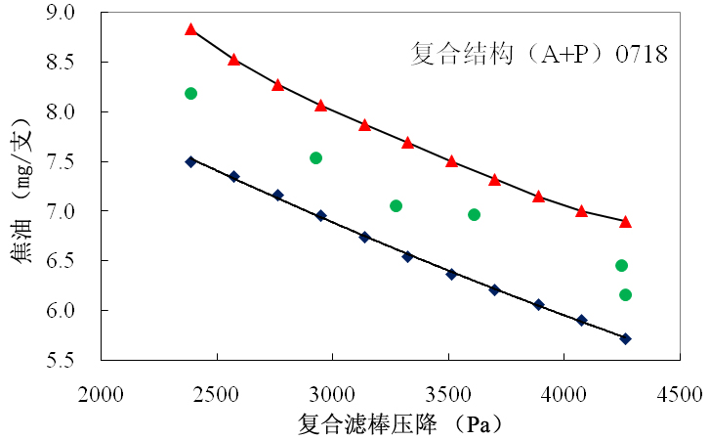
图1 复合结构为0718的复合滤棒压降与卷烟焦油的置信区间分析
由图1分别得到95%置信区间的上下限回归方程：
y = 0.0000002014 x² - 0.0023545241 x + 13.2699889096 （1-1）
R² = 0.999
y = 0.0000000700 x² - 0.0014252163 x + 10.5329945120 （1-2）
R² = 0.999

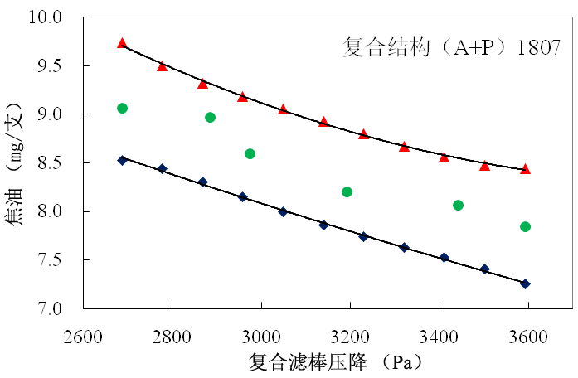
图2 复合结构为1807的复合滤棒压降与卷烟焦油的置信区间分析
由图2分别得到95%置信区间的上下限回归方程：
y = 0.0000007986x² - 0.0064365184x + 21.2381630618 （2-1）
R² = 0.998
y = 0.0000001430x² - 0.0023149646x + 13.7391634939 （2-2）
R² = 0.998
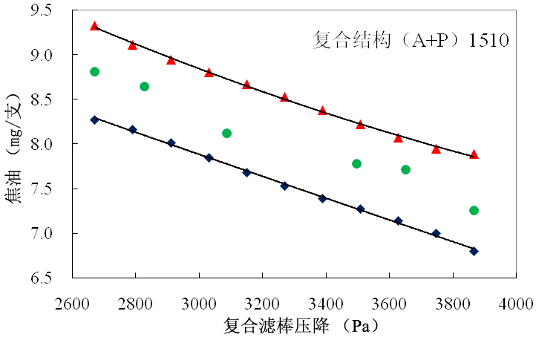
图3 复合结构为1510的复合滤棒压降与卷烟焦油的置信区间分析
由图3分别得到95%置信区间的上下限回归方程：
y = 0.0000002236x² - 0.0026774739x + 14.8692122320 （3-1）
R² = 0.998
y = 0.0000000146x² - 0.0013195849x + 11.7137549081 （3-2）
R² = 0.998
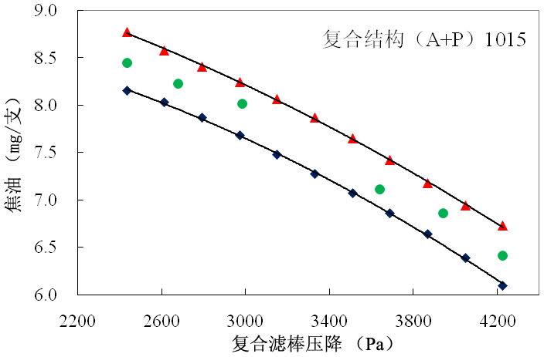
图4 复合结构为1015的复合滤棒压降与卷烟焦油的置信区间分析
由图4分别得到95%置信区间的上下限回归方程：
y = -0.0000001451 x² - 0.0001767930 x + 10.0508751193 （4-1）
R² = 1.000
y = -0.0000001884 x² + 0.0001088418 x + 9.0190263597 （4-2）
R² = 1.000
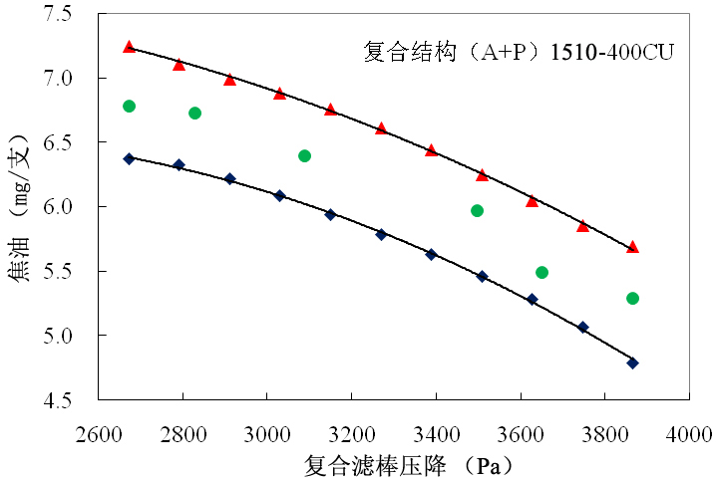
图5 采用400CU接装纸通风时复合结构为1510的复合滤棒压降
与卷烟焦油的置信区间分析
由图5分别得到95%置信区间的上下限回归方程：
y = -0.0000004043 x² + 0.0013329515 x + 6.5573311986 （5-1）
R² = 0.999
y = -0.0000005776 x² + 0.0024584457 x + 3.9418484747 （5-2）
R² = 0.999
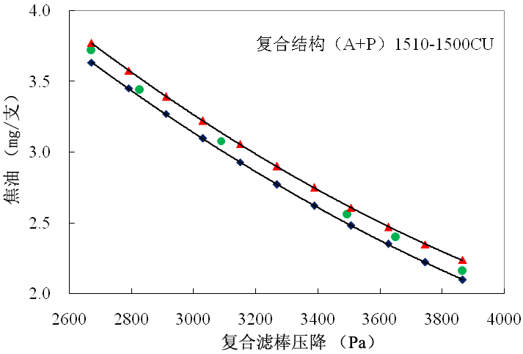
图6 采用1500CU接装纸通风时复合结构为1510的复合滤棒压降
与卷烟焦油的置信区间分析
由图6分别得到95%置信区间的上下限回归方程：
y = 0.0000002951 x² - 0.0032160035 x + 10.2594937711 （6-1）
R² = 1.000
y = 0.0000002675 x² - 0.0030368079 x + 9.8430193835 （6-2）
R² = 1.000
根据回归方程1-1、1-2、2-1、2-2、3-1、3-2、4-1、4-2、5-1、5-2、6-1和6-2计算得到不同复合结构的复合滤棒卷烟焦油变化时允许的滤棒压降变化的范围，结果见表9。
表9 焦油变化与复合滤棒压降变化的关系
复合结构（A+P） | 焦油（mg/支） |  |  | 相应复合滤棒压降变化（Pa）
复合结构（A+P） | 平均值 | 最大值 | 最小值 | 焦油±1.5mg/支 | 焦油±1.0mg/支
07+18 | 7.06 | 8.18 | 6.16 | ±957
10+15 | 7.51 | 8.45 | 6.41 | ±634
15+10 | 8.06 | 8.81 | 7.26 | ±792
18+07 | 8.45 | 9.06 | 7.84 | ±1079
15+10-400 | 6.11 | 6.78 | 5.29 | ±1088
15+10-1500 | 2.89 | 3.72 | 2.16 |  | ±748
表9的结果表明，根据焦油水5-9mg/支和5mg/支以下的卷烟焦油允许波动分别为1.5mg/支和1.0mg/支的要求，纸-醋纤二元复合滤棒的压降允许波动均远大于500Pa。
对湖南中烟工业有限责任公司采用纸-醋纤二元复合滤棒（压降要求为：标称值±394Pa）生产的两种规格的卷烟的烟气焦油的统计结果见图7和8。
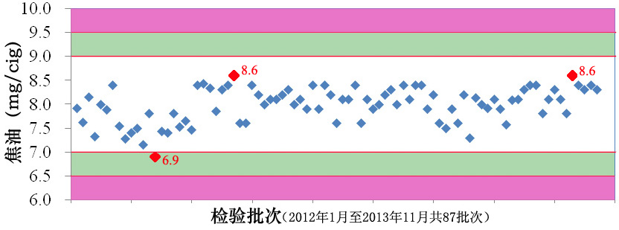
图7 白沙（8mg精品）卷烟焦油统计结果
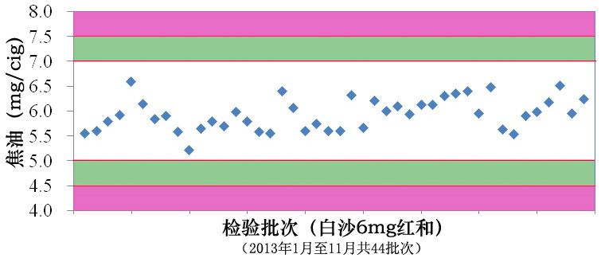
图8 白沙（6mg红和）卷烟焦油统计结果
图7和8的结果表明，按照纸-醋纤二元复合滤棒压降按“标称值±394Pa”控制，长达两年生产周期、87批次的8.0mg/支焦油水平的卷烟，只有一个为6.9mg/支（偏差为1.1mg/支），其余均焦油波动均在1.0mg/支以内；一年生产周期、44批次的6.0mg/支焦油水平的卷烟，焦油波动均在1.0mg/支以内。
综合纸-醋纤二元复合滤棒压降企业标准的调研情况、样品检测结果、试验分析结论、滤棒生产企业实际生产水平、卷烟生产企业实际生产情况等多方面的因素，参照醋纤滤棒标准和活性炭-醋纤二元复合滤棒的标准，纸-醋纤二元复合滤棒的压降规定为：
当复合滤棒标称值压降＜4000Pa，压降允差：±400Pa；
当复合滤棒标称值压降≥4000Pa，压降允差：±500Pa。

根据该要求，在检测的13个样品中除1个样品（该样品的长度、圆周、硬度和复合结构均不满足相应允差要求）不能满足外，其余均能满足该要求。
经工业验证，结果表明可以达到这一技术要求。

4.4 硬度
由于滤棒硬度对卷烟搓接质量有着一定的影响，并且由于醋棒段接触人口，可能会引起人们感觉上的差异。项目组分别在纸棒段和醋棒段对样品进行了硬度测试，测试结果如表10和11，测试仪器为QTM综合测试台。
表10和11的结果表明，在13个样品中除一个样品的硬度较低外，其余样品的硬度均较高；醋纤段的硬度均值差异比纸棒段的小，且除一个样品外，均能达到《GB-T 5605-2011醋酸纤维滤棒》对硬度≥82%的要求。因此，参照该规定，对纸-醋纤二元复合滤棒硬度的技术要求为在醋纤段检测，硬度≥82%。

表10 纸-醋纤复合滤棒样品纸棒段硬度测试结果 （单位：%）
样品编号 | 均值 | 最大值 | 最小值
1# | 81.3 | 86.3 | 75.0
2# | 90.2 | 91.6 | 88.7
3# | 89.7 | 91.0 | 87.2
4# | 84.7 | 88.3 | 81.9
5# | 86.6 | 90.9 | 82.5
6# | 87.9 | 91.5 | 82.0
7# | 90.5 | 92.4 | 88.8
8# | 90.6 | 93.9 | 87.5
9# | 91.3 | 94.6 | 88.1
10# | 84.2 | 86.8 | 81.9
11# | 90.5 | 92.9 | 87.3
12# | 86.1 | 89.2 | 82.7
13# | 92.5 | 94.8 | 89.1

表11 纸-醋纤复合滤棒样品醋棒段硬度测试结果 （单位：%）
样品编号 | 均值 | 最大值 | 最小值
1# | 81.5 | 86.1 | 77.0
2# | 88.1 | 89.3 | 85.3
3# | 89.0 | 90.3 | 87.4
4# | 87.3 | 88.9 | 85.2
5# | 85.2 | 88.8 | 82.4
6# | 89.1 | 92.3 | 84.7
7# | 88.5 | 90.3 | 85.5
8# | 88.6 | 90.8 | 85.6
9# | 88.7 | 91.2 | 84.9
10# | 88.5 | 90.6 | 82.7
11# | 88.3 | 90.8 | 85.6
12# | 89.2 | 92.4 | 86.1
13# | 88.4 | 92.0 | 85.3

经工业验证，结果表明可以达到硬度≥82%的技术要求，并且满足卷烟生产的要求。
4.5 含水率
项目组分别对样品的整支复合滤棒、纸棒段和醋纤段进行了水分检测，结果见表12。
表12 纸-醋纤复合滤棒样品含水率检测结果 （单位：%）
样品编号 | 纸棒段 | 醋棒段 | 复合滤棒
1# | 5.8 | 8.7 | 7.4
2# | 5.4 | 8.6 | 6.3
3# | 5.4 | 7.7 | 6.4
4# | 7.3 | 5.1 | 6.9
5# | 6.8 | 8.1 | 7.2
6# | 6.2 | 8.3 | 6.9
7# | 5.9 | 8.2 | 7.2
8# | 5.6 | 8.0 | 6.9
9# | 5.8 | 7.9 | 7.0
10# | 6.0 | 7.8 | 6.8
11# | 6.2 | 8.3 | 7.5
12# | 6.1 | 8.1 | 7.2
13# | 5.9 | 7.6 | 6.7

参照《GB-T 5605-2011醋酸纤维滤棒》要求规定含水率≤8%，实际检测13个样品全部符合要求。

4.6 圆度
圆度是在检测圆周时，同时进行检测的，项目组分别检测了纸棒段和醋纤段的圆度，检测结果见表13和14。
从表13和14可以看出，以圆度要求≤0.35mm，按“结果中不符合要求的支数多于三支，则该批复合滤棒的圆度为不合格”的标准，在纸棒段和醋棒段检测合格的分别有4个和5个；按圆度要求≤0.40mm，按“结果中不符合要求的支数多于三支，则该批复合滤棒的圆度为不合格”的标准，在纸棒段和醋棒段检测合格的分别有7个和9个。
在调研反馈的17种规格的纸-醋纤复合滤棒的企业标准中，圆度规定为“≤0.35mm”有11种，规定为“≤0.4mm”有1种，规定为“≥92%或93%”的有3种，没有规定的有2种。但从实际检测的结果，目前纸-醋纤二元复合滤棒的圆度尚难以达到≤0.35mm的要求。
表13 纸-醋纤复合滤棒样品圆度纸棒段测试结果 （单位：mm）
样品编号 | 均值 | 最大值 | SD | 3SD | ≤0.35mm  不合格支数 | ≤0.40mm  不合格支数
1# | 0.35 | 0.48 | 0.069 | 0.207 | 14 | 6
2# | 0.30 | 0.41 | 0.078 | 0.234 | 4 | 1
3# | 0.29 | 0.39 | 0.061 | 0.182 | 6 | 0
4# | 0.35 | 0.51 | 0.068 | 0.204 | 14 | 7
5# | 0.34 | 0.48 | 0.070 | 0.210 | 15 | 12
6# | 0.35 | 0.51 | 0.068 | 0.204 | 14 | 7
7# | 0.25 | 0.37 | 0.065 | 0.195 | 2 | 1
8# | 0.30 | 0.45 | 0.077 | 0.230 | 8 | 4
9# | 0.37 | 0.53 | 0.060 | 0.180 | 13 | 7
10# | 0.25 | 0.38 | 0.063 | 0.188 | 1 | 0
11# | 0.29 | 0.43 | 0.053 | 0.160 | 3 | 1
12# | 0.33 | 0.45 | 0.049 | 0.146 | 8 | 3
13# | 0.23 | 0.37 | 0.063 | 0.189 | 1 | 0

表14 纸-醋纤复合滤棒样品圆度醋棒段测试结果 （单位：mm）
样品编号 | 均值 | 最大值 | SD | 3SD | ≤0.35mm  不合格支数 | ≤0.40mm  不合格支数
1# | 0.34 | 0.53 | 0.071 | 0.214 | 13 | 5
2# | 0.29 | 0.46 | 0.084 | 0.252 | 3 | 1
3# | 0.30 | 0.47 | 0.082 | 0.245 | 8 | 3
4# | 0.36 | 0.47 | 0.051 | 0.153 | 16 | 6
5# | 0.35 | 0.68 | 0.098 | 0.294 | 19 | 12
6# | 0.33 | 0.48 | 0.077 | 0.232 | 10 | 7
7# | 0.25 | 0.40 | 0.054 | 0.161 | 2 | 1
8# | 0.30 | 0.44 | 0.080 | 0.239 | 9 | 4
9# | 0.31 | 0.48 | 0.067 | 0.201 | 7 | 2
10# | 0.23 | 0.35 | 0.050 | 0.151 | 0 | 0
11# | 0.28 | 0.41 | 0.047 | 0.142 | 1 | 0
12# | 0.33 | 0.45 | 0.049 | 0.148 | 7 | 3
13# | 0.23 | 0.35 | 0.061 | 0.182 | 0 | 0
滤棒企业生产统计结果：按圆度≤0.35mm要求，常德芙蓉大亚化纤有限责任公司2013年检测样品量20570支，合格率为98.57%；南通烟滤嘴有限责任公司按每种规格100批次，统计了三种规格的纸-醋纤二元复合滤棒的圆度，合格率分别为85.12%、80.23%和80.56%，按圆度≤0.40mm要求，合格率分别为90.63%、85.03和86.13%。结合卷烟企业实际产生的情况，上述滤棒均能满足生产要求。
综合调研的企业标准、样品检测结果、规模化生产实际情况，以及在卷烟中应用的实际情况，项目组建议采用参照YC/T223.1《特种滤棒 第1部分：醋纤沟槽滤棒》的要求，规定圆度≤0.40mm。
经过工业化验证，可以达到该技术要求，并且能满足卷烟生产的要求。

4.7 复合结构
复合结构是表示复合滤棒规格的一个特别属性，在纸醋纤复合滤棒中我们以P代表纸棒段，以A代表醋纤料棒段，剥去成型纸后使用游标卡尺进行测量。对于段长允差主要依据现有的生产水平。检测结果见表15、16和17。
表15 纸-醋纤复合滤棒样品复合结构（两端纸棒段）测试结果（单位mm）
样品  编号 | 标称值 | 实测值 |  |  | 合格率（%）
样品  编号 | 标称值 | 平均值 | 最大值 | 最小值 | ±0.5（mm） | ±1.0（mm）
1# | 15 | 15.0 | 16.1 | 14.1 | 30 | 90
2# | 15 | 14.9 | 15.6 | 14.2 | 30 | 100
3# | 10 | 10.0 | 10.6 | 9.6 | 90 | 100
4# | 10 | 10.2 | 10.8 | 9.4 | 80 | 100
5# | 10 | 10.0 | 10.5 | 9.3 | 80 | 100
6# | 10 | 10.0 | 10.8 | 9.1 | 70 | 100
7# | 10 | 9.9 | 10.2 | 9.5 | 100 | 100
8# | 18 | 18.2 | 18.6 | 17.3 | 80 | 100
9# | 18 | 18.1 | 18.8 | 17.1 | 70 | 100
10# | 15 | 15.0 | 15.5 | 14.6 | 100 | 100
11# | 15 | 15.1 | 15.6 | 14.5 | 90 | 100
12# | 7 | 6.9 | 7.7 | 6.1 | 60 | 100
13# | 7 | 7.1 | 7.6 | 6.3 | 80 | 100

表16 纸-醋纤复合滤棒样品复合结构（中间纸棒段）测试结果（单位mm）
样品  编号 | 标称值 | 实测值 |  |  | 合格率（%）
样品  编号 | 标称值 | 平均值 | 最大值 | 最小值 | ±0.5（mm） | ±1.0（mm）
1# | 30 | 29.5 | 29.8 | 29.2 | 40 | 100
2# | 30 | 30.1 | 30.4 | 29.8 | 100 | 100
3# | 20 | 19.9 | 20.5 | 19.6 | 100 | 100
4# | 20 | 19.8 | 20.2 | 19.4 | 90 | 100
5# | 20 | 19.8 | 20.0 | 19.7 | 100 | 100
6# | 20 | 19.9 | 20.3 | 19.6 | 100 | 100
7# | 20 | 20.3 | 20.3 | 20.2 | 100 | 100
8# | 36 | 35.9 | 36.7 | 35.1 | 70 | 100
9# | 36 | 36.1 | 36.5 | 35.6 | 100 | 100
10# | 30 | 30.0 | 30.5 | 29.6 | 100 | 100
11# | 30 | 30.1 | 30.5 | 29.6 | 100 | 100
12# | 14 | 14.1 | 14.9 | 13.6 | 90 | 100
13# | 14 | 14.1 | 14.5 | 13.3 | 90 | 100

表17 纸-醋纤复合滤棒样品复合结构（醋纤段）测试结果（单位mm）
样品  编号 | 标称值 | 实测值 |  |  | 合格率（%）
样品  编号 | 标称值 | 平均值 | 最大值 | 最小值 | ±0.5（mm） | ±1.0（mm）
1# | 30 | 30.0 | 30.2 | 29.7 | 100 | 100
2# | 20 | 19.9 | 20.3 | 19.5 | 100 | 100
3# | 30 | 29.8 | 30.0 | 29.6 | 100 | 100
4# | 20 | 19.8 | 20.5 | 19.5 | 100 | 100
5# | 30 | 29.6 | 29.8 | 29.3 | 80 | 100
6# | 28 | 27.9 | 28.5 | 26.9 | 80 | 93.3
7# | 30 | 30.0 | 30.2 | 29.7 | 100 | 100
8# | 14 | 14.1 | 14.6 | 13.5 | 90 | 100
9# | 14 | 14.0 | 14.4 | 13.4 | 90 | 100
10# | 20 | 20.1 | 20.4 | 19.8 | 100 | 100
11# | 20 | 20.0 | 20.5 | 19.6 | 100 | 100
12# | 36 | 36.1 | 36.7 | 35.5 | 80 | 100
13# | 36 | 35.9 | 36.3 | 35.4 | 90 | 100
从表15、16和17的结果可以看出，有一个样品的端部纸棒段段长和一个样品的醋纤段段长没有满足±1.0mm的要求，但合格率也在90%及以上，其余均能满足“标称值±1.0mm”，因此参照YC/T223.2，对段长规定为“标称值±1.0mm”。

五、纸-醋纤二元复合滤棒物理指标要求
通过以上现状调研、试验研究和工业验证，对纸-醋纤二元复合滤棒的物理指标要求见表18。工业验证据结果见表19、20，从工业验证结果来看，滤棒生产企业与使用滤棒的卷烟企业的验证结果一致性较好，说明本标准中各项技术指标的制定具有较强的科学性、实用性及可操作性。
表18 纸-醋纤二元复合滤棒物理指标
项 目 |  | 单 位 | 要 求
长 度 |  | mm | 标称值±0.5
圆 周 |  | mm | 标称值±0.20
压 降 | ＜4000 | Pa | 标称值±400
压 降 | ≥4000 | Pa | 标称值±500
硬 度 |  | % | ≥82
含 水 率 |  | % | ≤8
圆 度 |  | mm | ≤0.40
复合结构 |  | mm | 标称值ª±允差^{b}
注：a：设计值为A与P的长度设计值，用A+P表示。
b：每段料棒的长度允差为±1.0mm。

六、其它规定
纸-醋纤二元复合滤棒的外观除要求“纸棒段截面纸质材料应分布均匀，不应明显集中于某区域或出现明显的孔隙。”以外，其余项目参照YC/T 223.2要求。
纸-醋纤二元复合滤棒的抽样、测定方法、检验规则、包装、标志、运输、贮存等参照GB/T5605和YC/T 223.2相关要求。

表19 复合滤棒生产企业工业验证结果汇总

验证企业：常德芙蓉大亚化纤有限公司、南通烟滤嘴有限责任公司
项目  指标 | 验证  企业  数量  （家） | 交收检验
项目  指标 | 验证  企业  数量  （家） | 抽检批（次） | 单项合格率%
长 度 | 2 | 6 | 100
圆 周 | 2 | 6 | 100
压 降 | 2 | 6 | 100
硬 度 | 2 | 6 | 100
含 水 率 | 2 | 6 | 100
圆 度 | 2 | 6 | 100
复合结构 | 2 | 6 | 100
外 观 | 2 | 6 | 100
总体合格率（%） | 2 | 6 | 100

表20 复合滤棒卷烟厂工业验证结果

验证企业：湖南中烟工业有限责任公司
项目  指标 | 验证  企业  数量  （家） | 交收检验
项目  指标 | 验证  企业  数量  （家） | 抽检批（次） | 单项合格率%
长 度 | 1 | 20 | 100
圆 周 | 1 | 20 | 100
压 降 | 1 | 20 | 100
硬 度 | 1 | 20 | 100
含 水 率 | 1 | 20 | 100
圆 度 | 1 | 20 | 95
复合结构 | 1 | 20 | 100
外 观 | 1 | 20 | 100
总体合格率（%） | 1 | 20 | 100

